Test av fysisk funksjonshemmedes muligheter for bruk av treningsteknologi

Prosjektittel: | Ifront: Kroppsøving og treningsteknologi
Skrevet av: | Magne Lunde
Sist oppdatert: | 22.02.2022

MediaLT
Jerikoveien 22
1067 Oslo
Telefon: 21538010
E-post: info@medialt.no
www.medialt.no
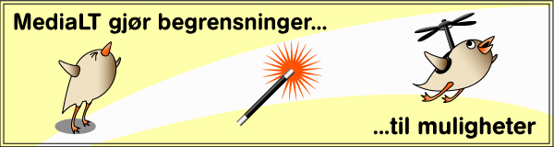
Innhold
1 Bakgrunn 3
2 Om testen 4
3 Test av Apple Watch 5
4 Test av Samsung Galaxy Watch 4 6
4.1.1 Velge mellom ulike treningsformer 6
4.1.2 Sette deg treningsmål, og følge med på om du når målene 6
4.1.3 Starte, stoppe og pause en treningsøkt 6
4.1.4 Måle puls: gjennomsnittspuls, minimumspuls og maksimumspuls 7
4.1.5 Måle distanse og/eller varighet 7
4.1.6 Måle Antall kalorier 7
4.1.7 Følge med på treningsdata underveis i treningsøkten 7
4.1.8 Lagre treningsdata, og få oversikt over for eksempel trening siste uke 7
4.1.9 Eksportere og dele treningsdata 7
Referanser 8

Bakgrunn
Teknologi kan åpne nye muligheter for at elever med nedsatt funksjonsevne kan delta mer aktivt i kroppsøvingsfaget. Denne muligheten er imidlertid i liten grad utforsket i grunnskolen. Derfor var det behov for et prosjekt som kartla bruken av treningsteknologi i kroppsøvingsfaget, og som fant fram til tiltak der mulighetene ble prøvd ut. Hovedmålet i prosjektet var å kartlegge bruken av treningsteknologi blant elever med nedsatt funksjonsevne i grunnskolen, og finne fram til tiltak som stimulerer til fysisk aktivitet og økt integrering.
Prosjektet hadde to hovedmålgrupper:
- Elever med nedsatt fysisk funksjonsevne
- Ansatte i grunnskolen
Begrepet «fysisk funksjonshemmede» omfatter vanligvis synshemmede, bevegelseshemmede og hørselshemmede, men er i dette prosjektet begrenset til personer med nedsatt syn og nedsatt bevegelse, fordi dette ble definert som primærmålgruppen i prosjektet. Vi mente at disse to gruppene ville gi oss et godt innblikk i statusen på området, og at de på en god måte ville synliggjøre om bruk av treningsteknologi er hensiktsmessig i kroppsøvingsfaget. Med treningsteknologi mener vi for eksempel smarttelefoner, treningsklokker, pulsbelter, treningsapper med mer.
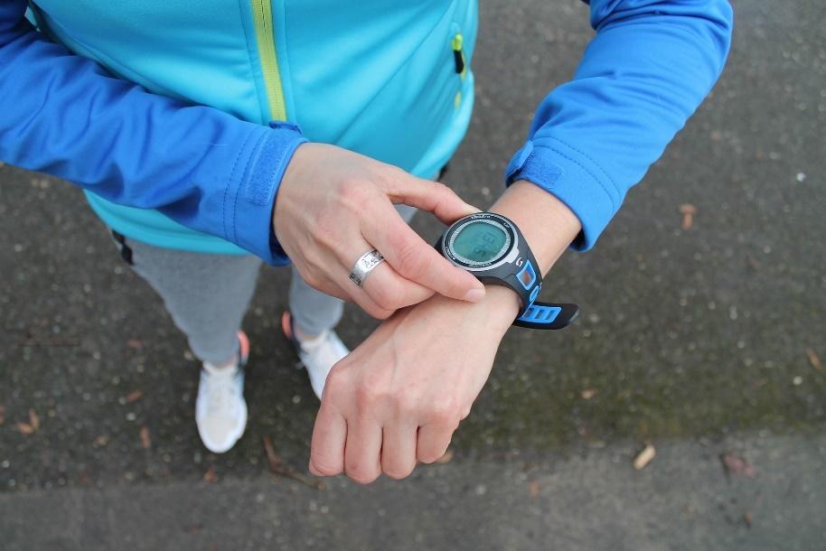
Prosjektet ble innledet med en kunnskapsinnsamling om bruk av treningsteknologi blant elever med nedsatt funksjonsevne i kroppsøvingstimene. Denne kunnskapsinnsamlingen er oppsummert i rapporten: Kunnskapsinnsamling om bruk av treningsteknologi blant personer med nedsatt funksjonsevne [1].
Kunnskapsinnsamlingen dannet utgangspunktet for to tester:
- En test av utvalgt treningsteknologi
- En test med elever
Denne rapporten redegjør for testen av utvalgt treningsteknologi.

Om testen
Av spørreundersøkelsen i kunnskapsinnsamlingen kom det fram at respondentene brukte smarttelefon/treningsapper og/eller treningsklokker. Dette tilsa derfor at det er denne treningsteknologien som burde testes med hensyn til hvor godt den fungerer for personer med nedsatt fysisk funksjonsevne. På grunn av prosjektets begrensede ressurser måtte det gjøres et strengt utvalg og en tydelig prioritering av hva som skulle testes. Med bakgrunn i kunnskapsinnsamlingen og erfaringene, og kunnskapen fra tidligere arbeid, fant vi det naturlig å legge vekt på testing av smartklokker. Det vil si smartklokker som også kunne brukes som treningsklokker, og som hadde innebygd tilgjengelighetsfunksjonalitet (for eksempel skjermleser). Nærmere bestemt testet vi følgende to smartklokker:
- Apple Watch 7
- Samsung Galaxy Watch 4
Videre testet vi klokkene i kombinasjon med tilhørende treningsapper; henholdsvis appene «Trening», «Mosjon» og «Samsung Health». Av ressurshensyn, og på bakgrunn av vår kunnskap om smartklokkene, ble Apple Watch prioritert. Det vil si at både bevegelseshemmedes og synshemmedes muligheter for bruk av Apple Watch ble testet, mens kun synshemmede inngikk i testen av Samsung Galaxy Watch.
Smartklokker kan også brukes til mange andre oppgaver enn trening. Derfor er de interessante å teste, siden grunnskolen er nedslagsfeltet og de dermed også kan ha andre bruksområder i skolen. Dessuten brukes klokkene av mange, og ut fra et integreringsperspektiv er det positivt om elever med nedsatt funksjonsevne kan bruke standard teknologi.
Følgende oppgaver ble definert som hensiktsmessig å teste:
- Velge mellom ulike treningsformer
- Sette deg treningsmål, og følge med på om du når målene
- Starte, stoppe og pause en treningsøkt
- Måle puls: gjennomsnittspuls, minimumspuls og maksimumspuls
- Måle distanse og/eller varighet
- Måle antall kalorier
- Følge med på treningsdata underveis i treningsøkten
- Lagre treningsdata, og få oversikt over for eksempel trening siste uke
- Eksportere og dele treningsdata

Test av Apple Watch
Testen av Apple Watch ble gjort i kombinasjon med to av Apples egne apper:
- Trening (app på Apple Watch)
- Mosjon
Testen viste at alle testoppgavene var mulig å gjennomføre for synshemmede og bevegelseshemmede. Testen omfattet ikke bevegelseshemmede som av ulike grunner er forhindret fra å bruke smartklokker, for eksempel personer uten armer (på grunn av at de ikke kan ha smartklokker på seg). Når det gjelder muligheten for å følge med på treningsdata underveis i treningsøkten, kan det være ønskelig å bli varslet når pulsen går over eller under en viss verdi. Dette klarte vi ikke å løse ved hjelp av Apple Watch og appene «Trening» og «Mosjon». Inkluderer vi varsling av puls i testoppgaven, ble derfor denne oppgaven bare delvis løst.
Med bakgrunn i testen ble det utarbeidet en brukerveiledning: «Bruke Apple Watch til trening» [2]. Den redegjør for hvordan Apple Watch kan brukes for å gjøre de testoppgavene vi definerte (se over). Denne brukerveiledningen er spredt i prosjektgruppens informasjonskanaler og i andre relevante fora.
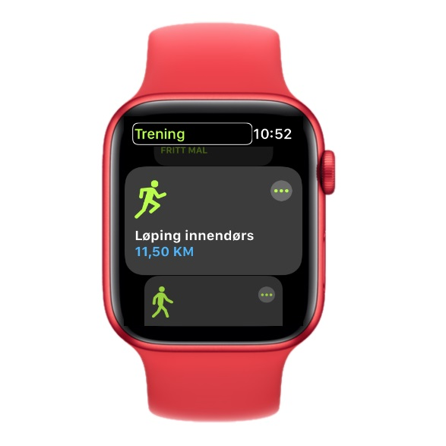

Test av Samsung Galaxy Watch 4
Testen av Samsung Galaxy Watch 4 ble gjort i kombinasjon med appen «Samsung Health», og den ble utført av Lars Bjørndal. Lars er en erfaren Android bruker, og er selv blind. Testen omfattet kun synshemmedes bruk av Samsung Galaxy Watch 4, og bevegelseshemmedes bruk av smartklokka er ikke vurdert. Testen viste at alle testoppgavene var mulig å gjennomføre for synshemmede; bortsett fra den samme deloppgaven som vi ikke fikk til på Apple Watch: Varsling av minimums- og maksimumspuls. Lars fikk satt terskelverdier, men fikk ikke varslingen til å fungere. Nedenfor gjennomgås de ulike test oppgavene. Mer informasjon om tilgjengelighetsinnstillinger på henholdsvis Samsung Galaxy-telefoner [3] og på Samsung Galaxy Watch [4] finnes på Samsungs egne nettsider.
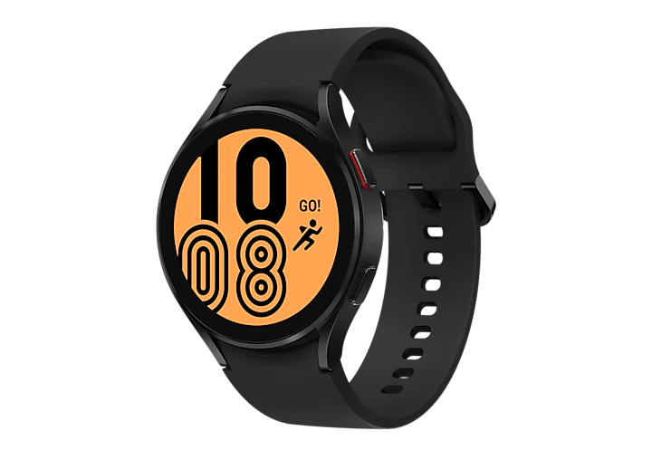
Bilde: Samsung Norge

Velge mellom ulike treningsformer
Du kan vri på ramma på klokka til valget «Flere treninger». Første gang får du oversikt over dagens aktivitet. Vrir du ett hakk til, kommer du til flere treningstyper, og her kan du velge mellom Gåing, Løping, Sykling med flere. Under valget «Mer», finner du blant annet Tredemølle, men ikke for eksempel Langrenn. Det ser derfor ut som vesentlige treningstyper mangler.

Sette deg treningsmål, og følge med på om du når målene
I appen «Samsung Health» er det mulig å stille inn og sette treningsmål, og det er også mulig å følge med på om målene er nådd (for eksempel hvor mange dager i uka brukeren har oppnådd skrittmålene).

Starte, stoppe og pause en treningsøkt
Om du dobbelttrykker på treningstypen (for eksempel Tredemølle), starter den. Når økta er slutt, kan du dra med to fingre fra venstre, og deretter velge «Fullfør» (det er også mulig å velge «Pause»).

Måle puls: gjennomsnittspuls, minimumspuls og maksimumspuls
En av flisene du kommer til ved å vri på ramma, er Puls. Her får du informasjon om minimums- og maksimumspuls. Etter gjennomført trening kommer puls også opp i oppsummeringen av treningsøkta. Det er mulig å sette på varsling når pulsen går over og under en verdi, men vi fikk ikke varslingen av dette til å fungere.

Måle distanse og/eller varighet
Du kan følge med på distanse og/eller varighet underveis. Etter gjennomført trening kommer også denne informasjonen opp i oppsummeringen av treningsøkta.

Måle Antall kalorier
På samme måte som puls, distanse med mer vises også antall kalorier i oppsummeringen av treningsøkta.

Følge med på treningsdata underveis i treningsøkten
Du kan få klokka til å lese opp alle vesentlige treningsdata underveis, slik at du for eksempel kan følge med på puls, hastighet, hvor langt du har løpt og så videre. Klokka snakker imidlertid ikke så høyt, og det kan derfor være vanskelig å få med seg alt.

Lagre treningsdata, og få oversikt over for eksempel trening siste uke
Treningsdataene lagres automatisk. I loggen i appen «Samsung Health» på smarttelefonen din, vil du finne informasjon om treningsøktene dine.

Eksportere og dele treningsdata
Det er mulig å dele treningsdata med en person ved hjelp av en SMS. Da får vedkommende et bilde og litt informasjon om økta. Treningsdataene kan også deles/eksporteres til appen Strava, men det forutsetter bruk av denne appen.

Referanser
[1] Kunnskapsinnsamling om bruk av treningsteknologi blant personer med nedsatt funksjonsevne
http://www.medialt.no/dokumenter-og-lenker/1440.aspx
[2] Bruke Apple Watch til trening
http://www.medialt.no/news/bruke-apple-watch-til-trening/1039.aspx
[3] Tilgjengelighetsinnstillinger på Samsung Galaxy-telefoner
https://www.samsung.com/no/accessibility/mobile/
[4] Tilgjengelighetsinnstillinger på Samsung Galaxy Watch
https://www.samsung.com/no/accessibility/wearable/

